МДК.01.03. Теоретические основы контроля и анализа функционирования систем автоматического управления.

МДК.01.03.03

3. Положительная,отрицательная обратная связь/. ДАТЧИКИ. /нормирующие системы. 2часа
а)Разорванные замкнутые системы.
б)Замкнутые системы .
в)Параллельные связи. г) Последовательные связи.
д) корректирующие звенья.
е) понятия области эксплуатации. Понятие выхода в режим. Соблюдение режима.

Если обьект в режиме , то надо максимально выводить от границ области режима.
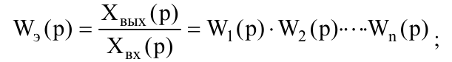
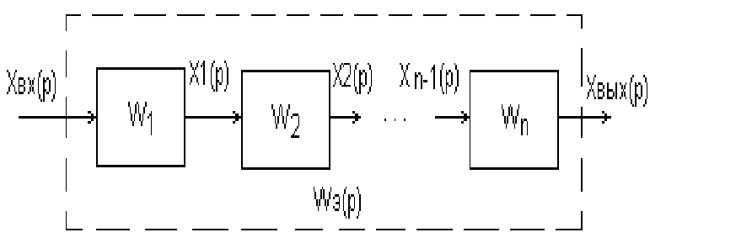
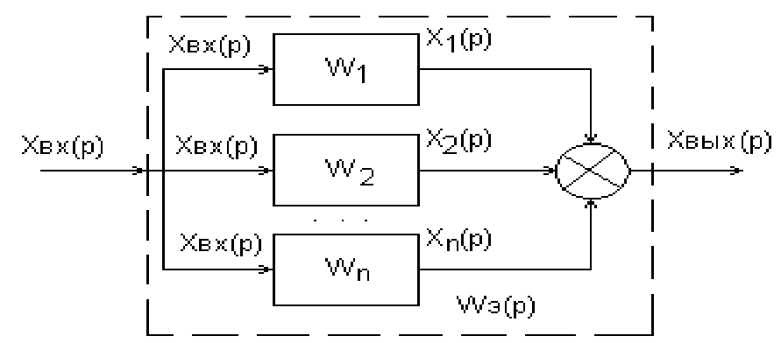
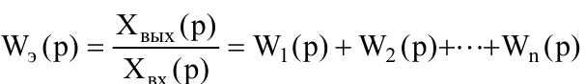

МДК.01.03.03

МДК.01.03.03
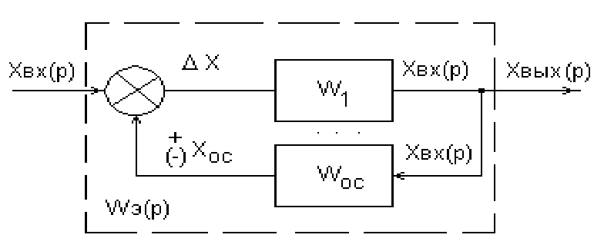
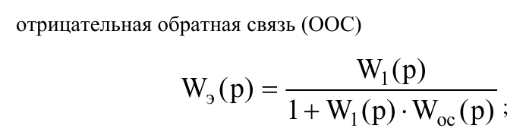
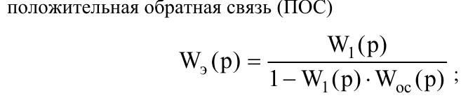

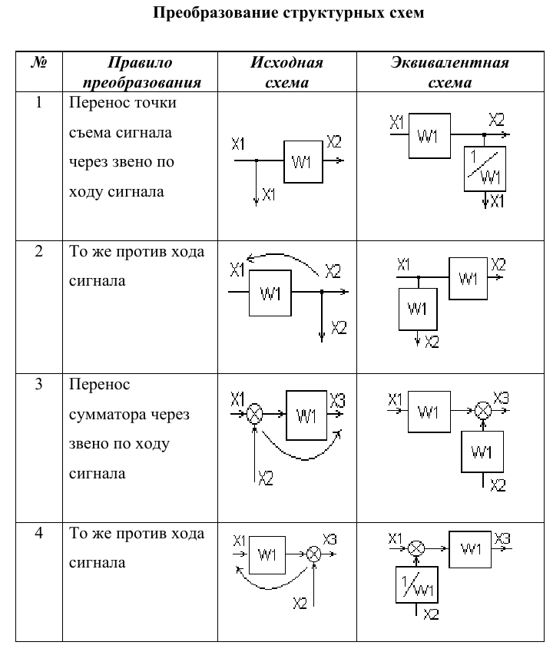
МДК.01.03.03

Методы Оценка устойчивости : а )ПРЯМОЙ. б) косвенный

косвенный: алгеброический/корневой/частотный.

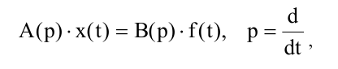
Корневой:

где x(t)- выход.
f(t) – вход.
A(p)- оператор
B(p)- воздействие

Пусть

МДК.01.03.03
МДК.01.03.03
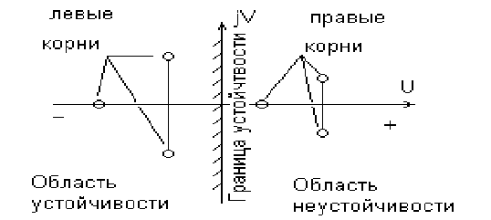

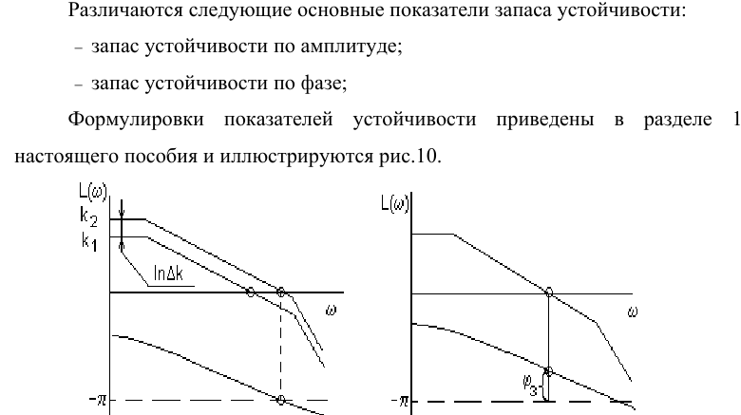

МДК.01.03.03

критерии гурвица и вишниградского
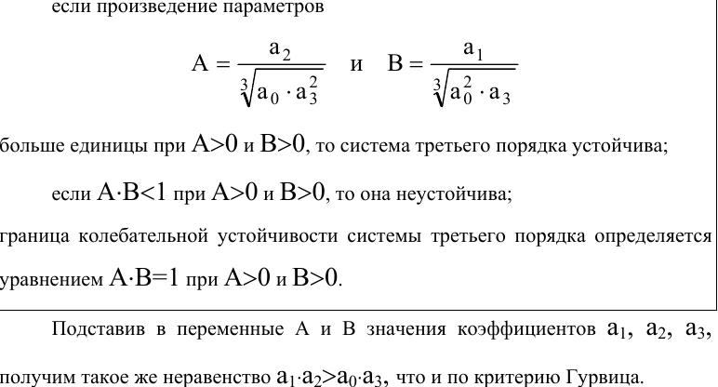

МДК.01.03.03
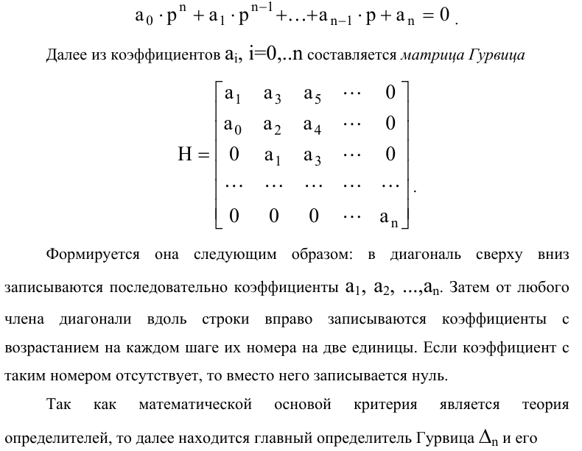
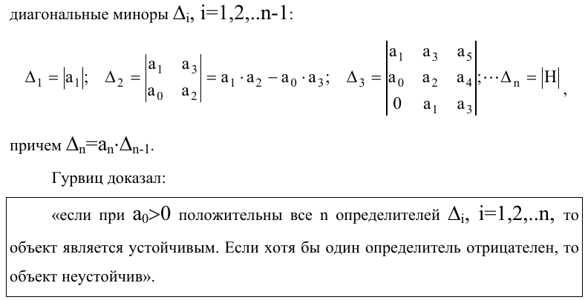
МДК.01.03.03

МДК.01.03.03

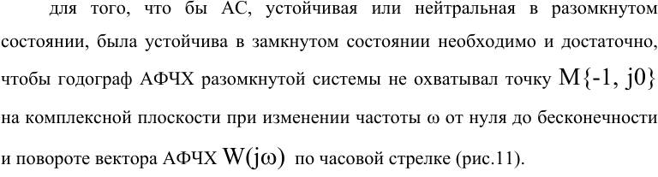
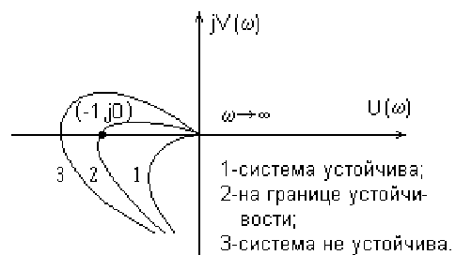

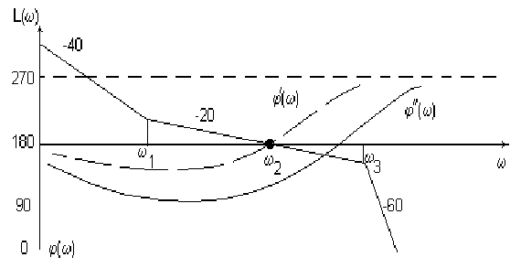

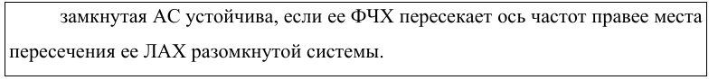

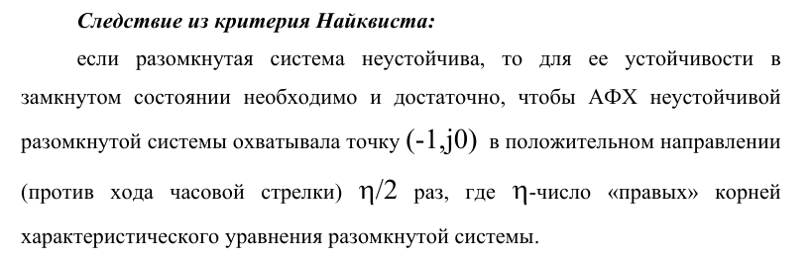
МДК.01.03.03

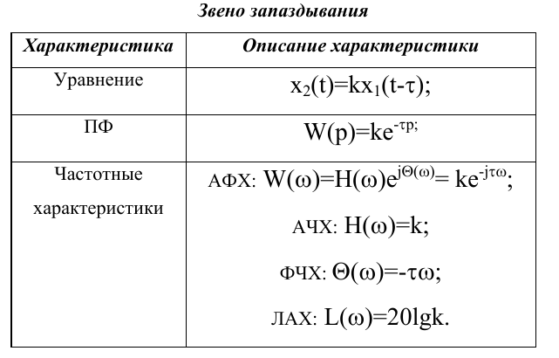
МДК.01.03.03

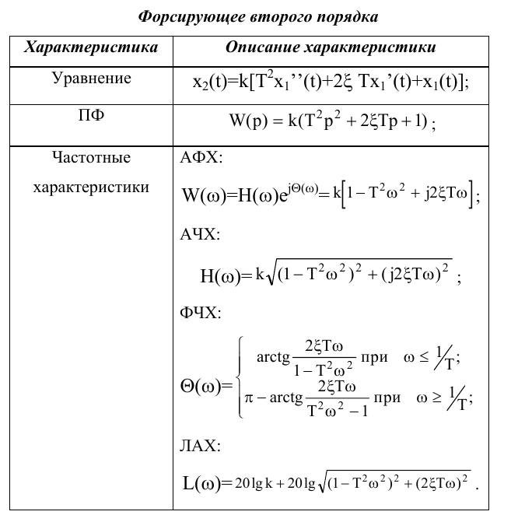
МДК.01.03.03

МДК.01.03.03

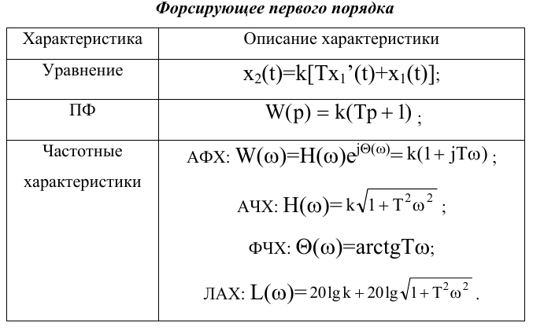
МДК.01.03.03

МДК.01.03.03

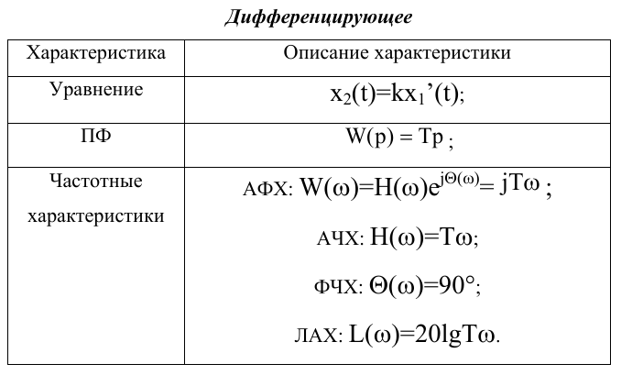

МДК.01.03.03

МДК.01.03.03

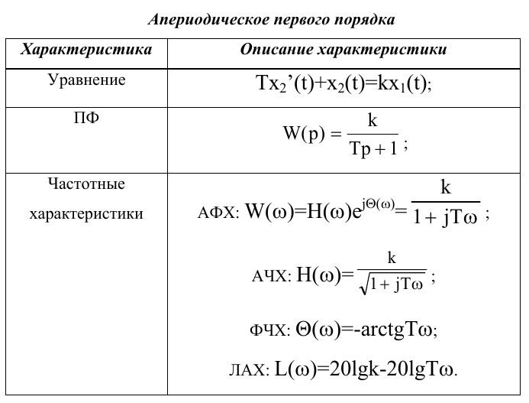
МДК.01.03.03

МДК.01.03.03
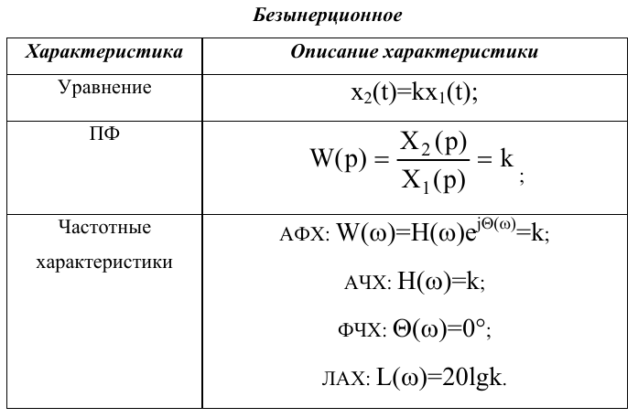
Выявление графика корректирующего звена.
х2

х1

вход
коррекция

МДК.01.03.03
Система считается разомкнутой, когда сигнал выхода не поступает для уточнения на вход.
Система считается замкнутой, когда сигнал выхода поступает для уточнения на вход.

Корректирующие звенья обеспечивают линейность и исключение аддитивных погрешностей =>
Корректирующие звенья обеспечивают улучшения качества регулирования =>
Корректирующие звенья обеспечивают улучшения надёжности и устойчивости.

Область эксплуотации – участок параметров , где поведение обьекта обеспечивает его наилучшу эксплуатацию.
А

Так скорость коробля - форсажная и крейсерска.

Так температура печи – заданная и предельная.
Так высота полёта лайнера – посадочная /взлётная / полёта.И т.п.Так ЗАДАЧи АСУ – это обеспечивать область эксплуотациии.
В
Выход в режим - это введение обьекта в область эксплуотации.
Соблюдение режима - управление в заданных рамках, в указаных пределах.
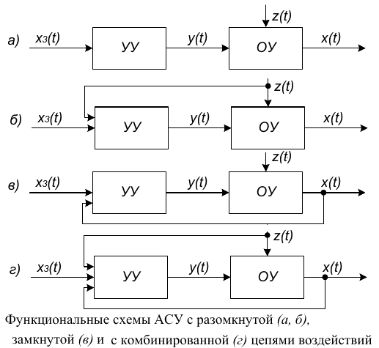

В области РЛС есть понятие мертвой зоны и зоны нечувствительности =>
для исключения этих зон достаточно вводить другие системы наведения – дальномеры,
ультрозвуковые и индукционные и ёмкостные датчики. Телеметрию..

Очень важно при обеспечениии области эксплуатации определить зоны = границы,
что влияет на качество результата.
Для обеспечения контроля перехода за границу используют предупредительные меры:
ввод систем контроля и ограничений;
ввод систем сигнализации и коррекции;
ввод систем сброса ;
ввода резервных систем.
МДК.01.03.03
Датчик – преобразующий элемент контроля параметра обьекта.
Для удобства используют типы датчика стандартные, они преобразуют параметр в сигнал, которые можно нормализовать и оценить.

Термопары – ТХК/ТХЛ Терморезисторы TПP
Фотодатчики. Тензодатчики.
Датчики давления. Датчики положения.
Датчики влажности. Датчики уровня.
Электромагнитные. Тока. Напряжения. Мошьности. Вязкозти и т.п.

Разделяются на дискретные и аналоговые.
Для удопства используют нормирующие преобразователи физических величин, которые нелинейные показатели преобразуют в линейные данные по току или по напряжению или по эдс.
Стандарт стали передача величин по току 4=20мА ,,,,,,,, по напряжению 10В.
Стандарт стали передача величин протоколом по 485 интерфейсу.

Датчики характеризуются быстродействием и тоностью. Исполнением.

